目录

**一、简介 3**

1.1目标APP简介 3

1.2目标界面与高仿界面对比 3

1.3难点问题和相关技术简介 10

**二、功能页面分析说明 12**

2.1 目标“我的”分析 12

2.2 目标“探索”分析 13

2.3 目标“运动”分析 14

2.4 目标“计划”分析 15

2.5 目标“身体档案”分析 16

2.6 目标“购物车”分析 17

**三、 功能页面实现及相关技术 18**

3.1 “我的”页面实现技术 18

3.2 目标“探索”分析 20

3.3 其他页面实现技术 22

**四、 技术总结 23**

**五、 GitHub源码访问地址： 26**

# 一、简介

## 1.1目标APP简介

本次软件工程实训期末大作业仿写的目标App是“Keep”,其是一款当前十分火热的运动健身软件，致力于提供健身教学、跑步、骑行、交友及健身饮食指导、装备购买等一站式运动解决方案。

本项目仿写了“Keep”的“首页”、“社区”、“探索”、“运动”、“计划”、“我”、“设置”、“购物车”、“身体档案”、“我的关注”、“我的收藏”、“我的课程”、“我的硬件”、“我的运动数据”一共14个UI界面。

## 1.2目标界面与高仿界面对比

左边图片为目标App界面，右边图片为高仿界面

（1）“首页”对比：

 

1. “社区”对比：

 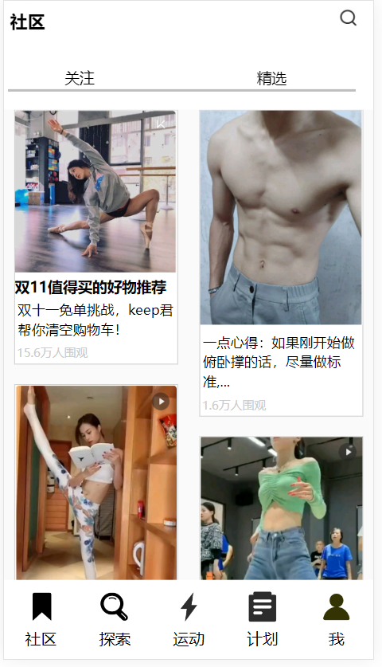

1. “探索”对比：

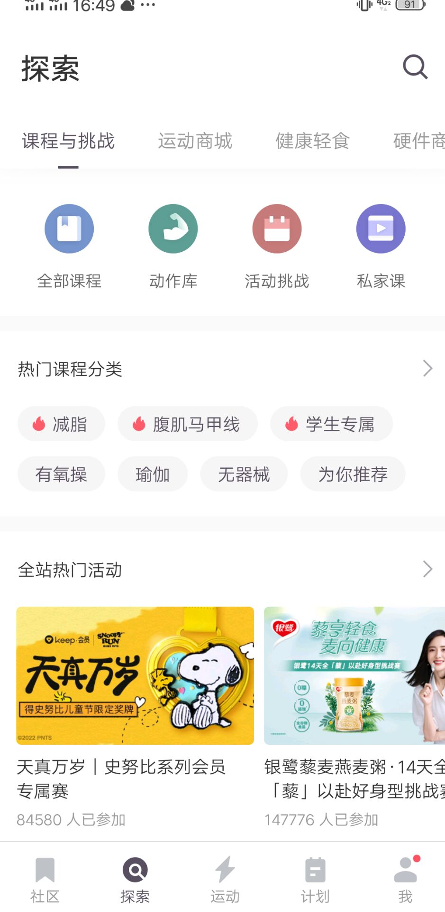 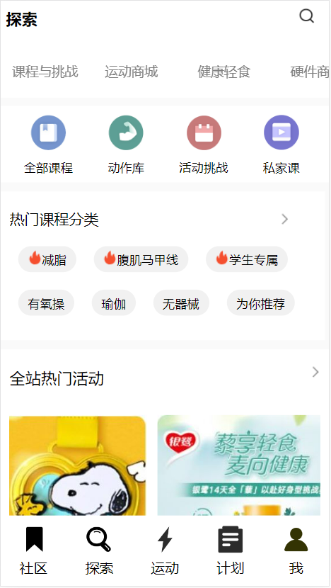

1. “运动”对比：

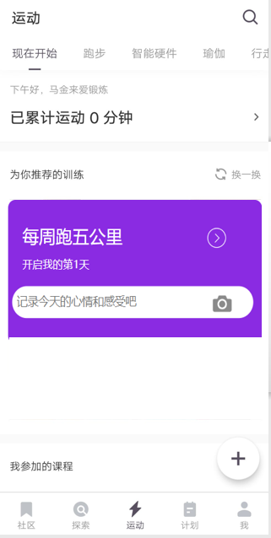 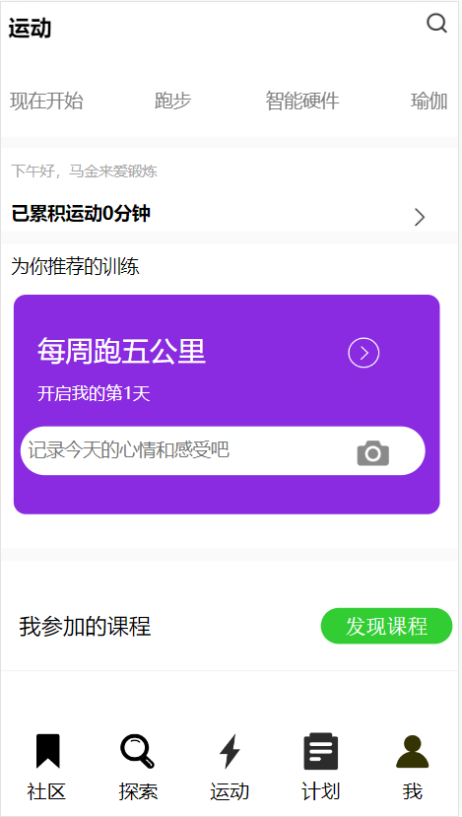

1. “计划”对比：

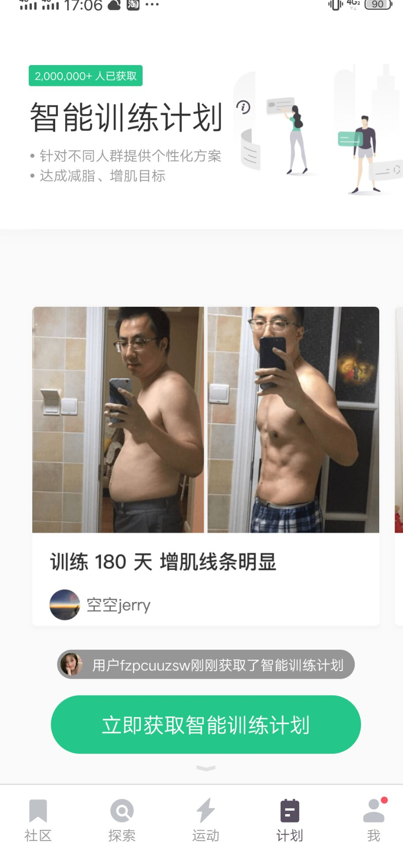 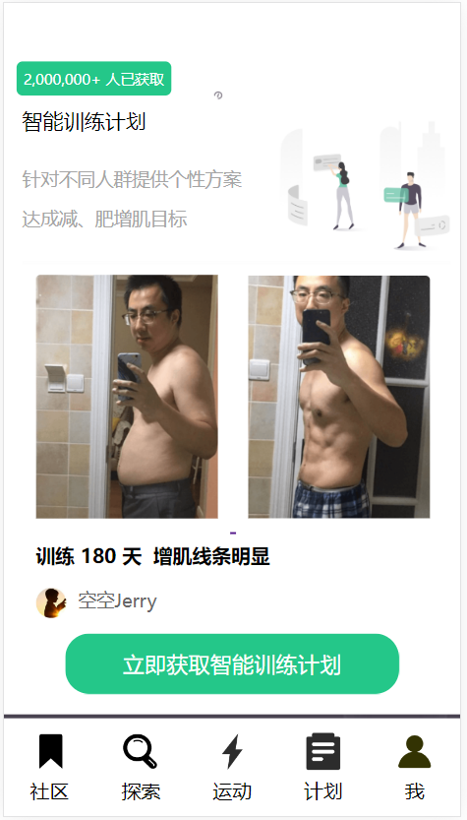

1. “我的”对比：

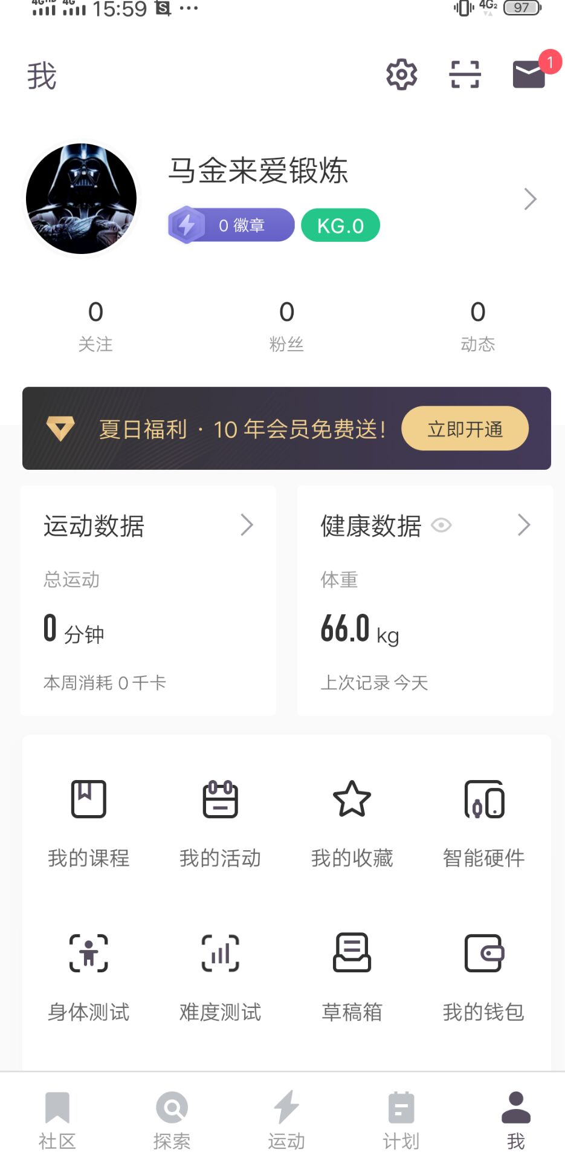 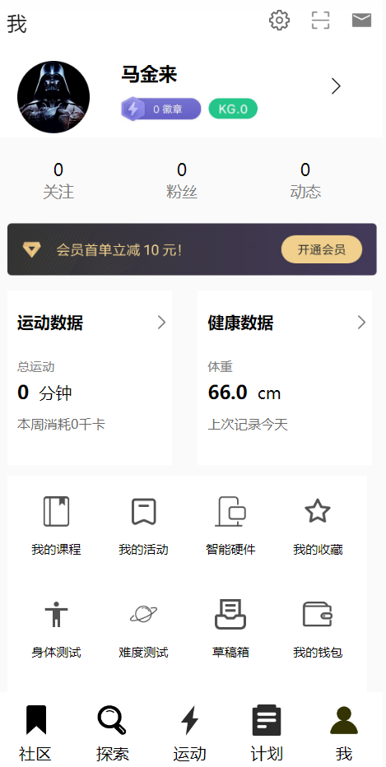

1. “设置”对比：

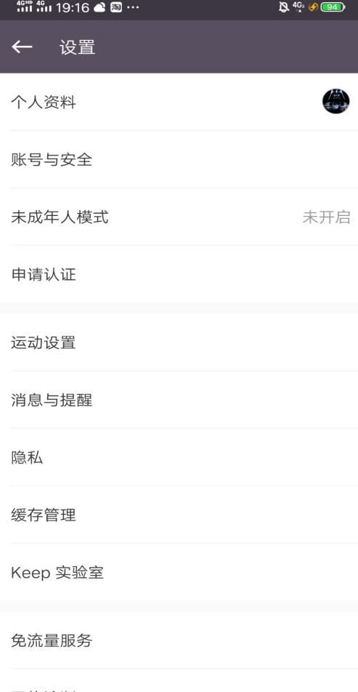 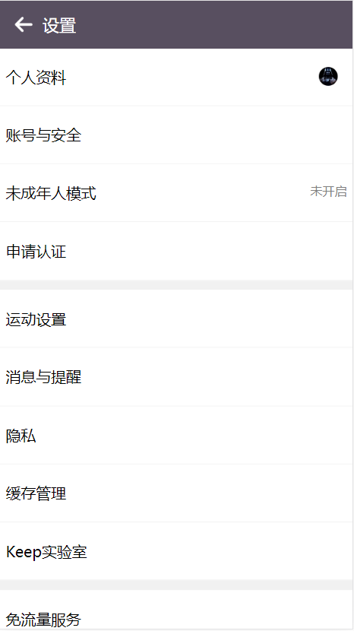

1. “购物车”对比：

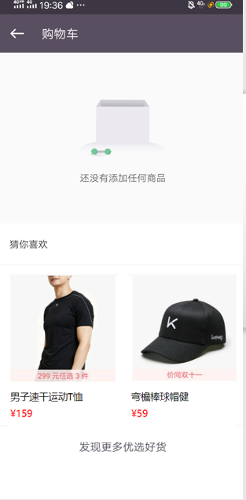 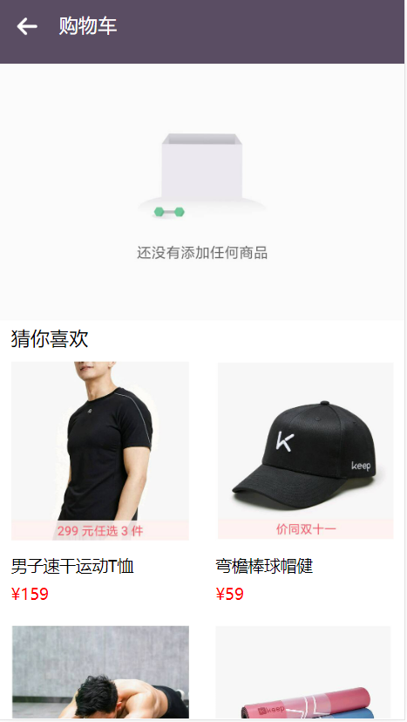

1. “身体档案”对比：

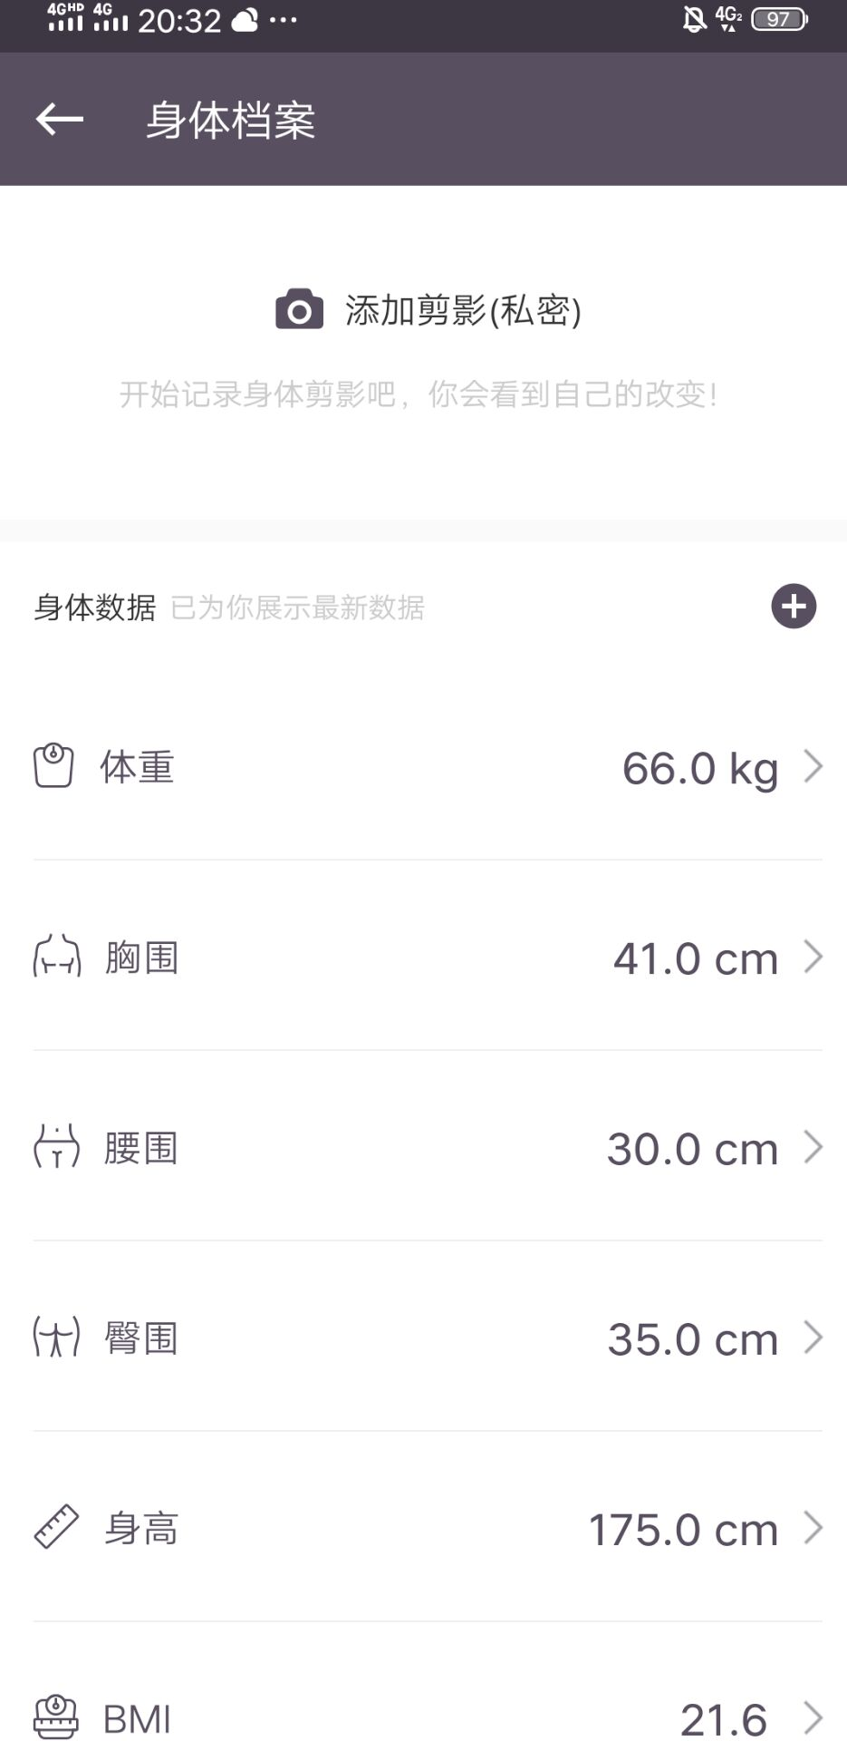 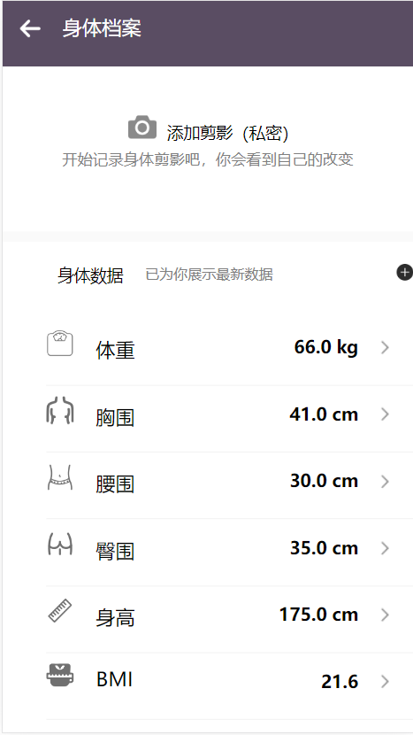

1. “我的关注”对比：

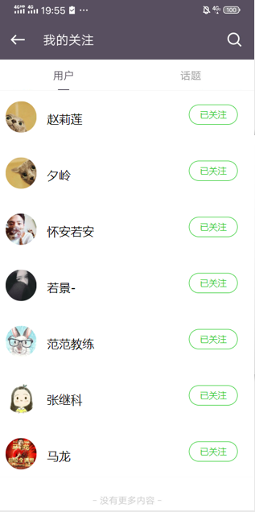 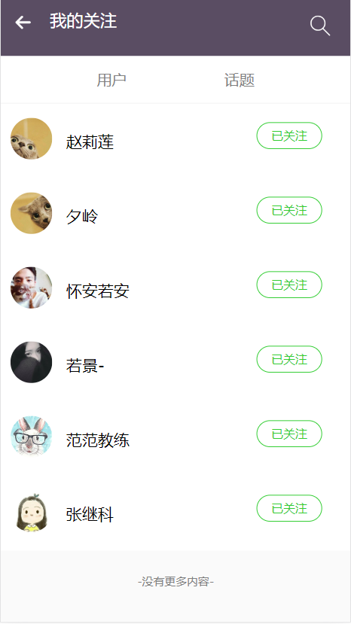

1. “我的收藏”对比：

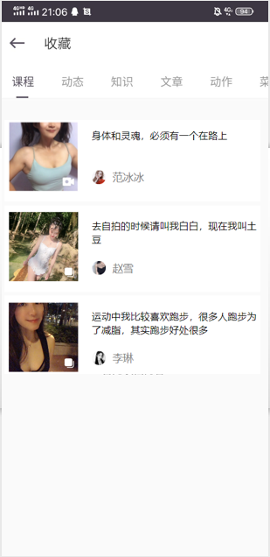 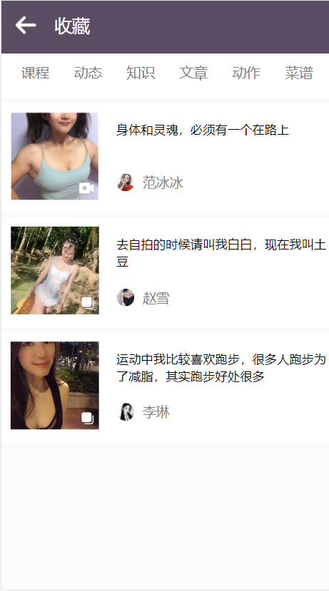

1. “我的课程”对比：

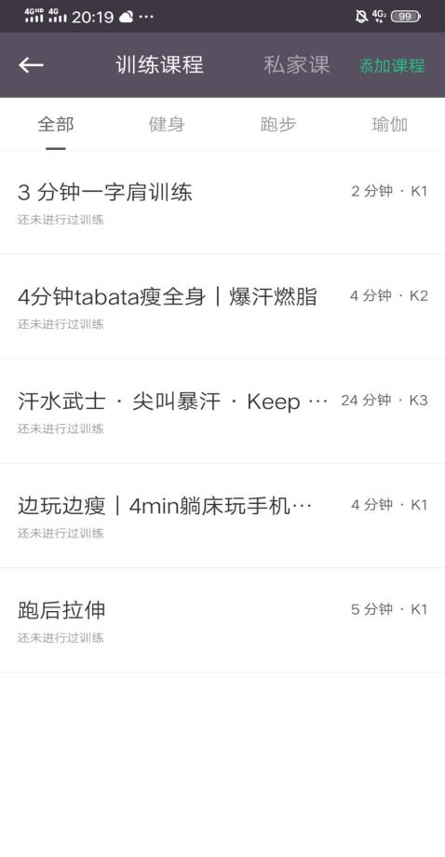 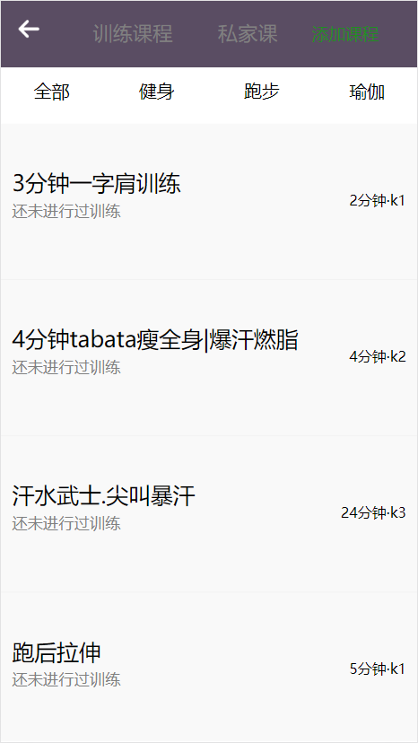

1. “我的硬件”对比：

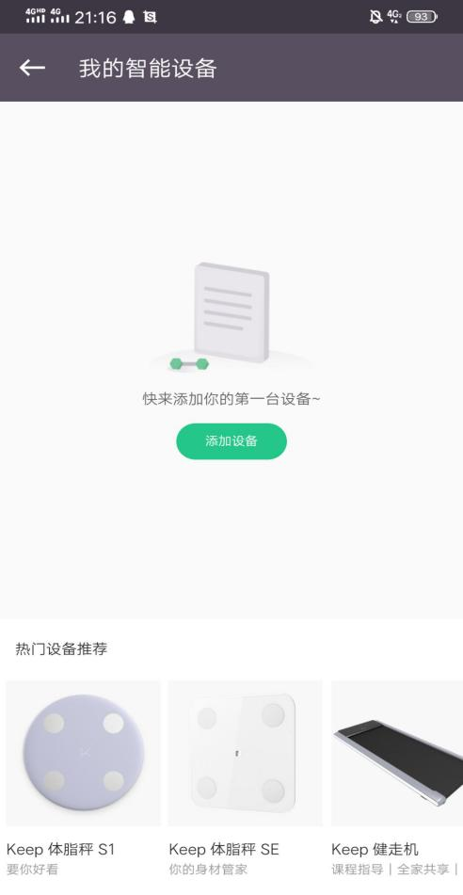 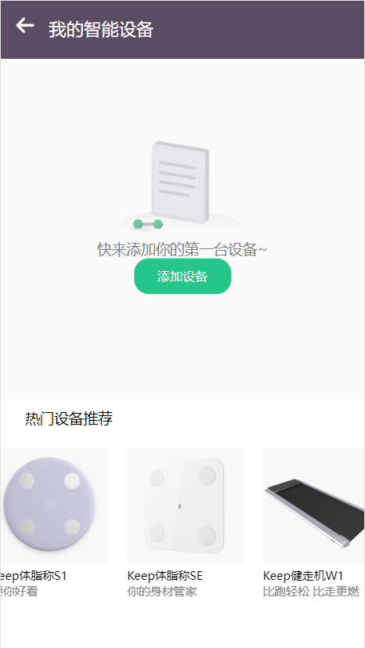

1. “我的运动数据”对比：

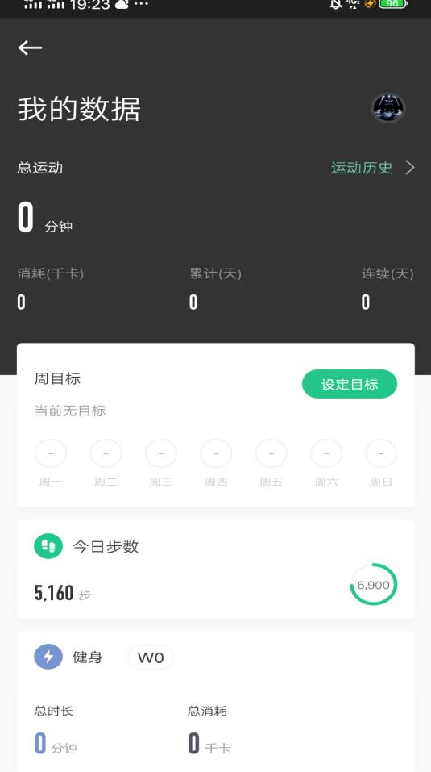 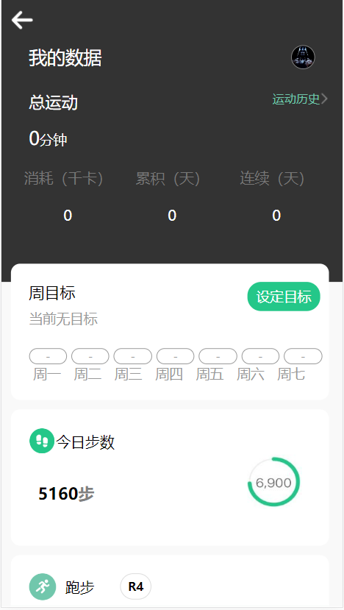

## 1.3难点问题和相关技术简介

本项目实现难点是页面的基本布局、样式设计、页面跳转、页面回退、第三方图库的使用等，高仿界面主要采用经典的前端三件套：Html、Css、Javascript，主要使用的是Html、Css来实现页面布局和大部分的静态页面，用Javascript实现首页的底部导航栏之间的页面跳转。以下是一些相关技术的介绍：

**（1）Html：**全称为[超文本标记语言](https://baike.baidu.com/item/%E8%B6%85%E6%96%87%E6%9C%AC%E6%A0%87%E8%AE%B0%E8%AF%AD%E8%A8%80/6972570" \t "https://baike.baidu.com/item/HTML/_blank)，是一种[标记语言](https://baike.baidu.com/item/%E6%A0%87%E8%AE%B0%E8%AF%AD%E8%A8%80/5964436" \t "https://baike.baidu.com/item/HTML/_blank)。它包括一系列[标签](https://baike.baidu.com/item/%E6%A0%87%E7%AD%BE/2440469" \t "https://baike.baidu.com/item/HTML/_blank)．通过这些标签可以将网络上的[文档](https://baike.baidu.com/item/%E6%96%87%E6%A1%A3/1009768" \t "https://baike.baidu.com/item/HTML/_blank)格式统一，使分散的[Internet](https://baike.baidu.com/item/Internet/272794" \t "https://baike.baidu.com/item/HTML/_blank)资源连接为一个逻辑整体。HTML文本是由HTML命令组成的描述性[文本](https://baike.baidu.com/item/%E6%96%87%E6%9C%AC/5443630" \t "https://baike.baidu.com/item/HTML/_blank)，HTML命令可以说明[文字](https://baike.baidu.com/item/%E6%96%87%E5%AD%97/612910" \t "https://baike.baidu.com/item/HTML/_blank)，[图形](https://baike.baidu.com/item/%E5%9B%BE%E5%BD%A2/773307" \t "https://baike.baidu.com/item/HTML/_blank)、[动画](https://baike.baidu.com/item/%E5%8A%A8%E7%94%BB/206564" \t "https://baike.baidu.com/item/HTML/_blank)、[声音](https://baike.baidu.com/item/%E5%A3%B0%E9%9F%B3/33686" \t "https://baike.baidu.com/item/HTML/_blank)、[表格](https://baike.baidu.com/item/%E8%A1%A8%E6%A0%BC/3371820" \t "https://baike.baidu.com/item/HTML/_blank)、[链接](https://baike.baidu.com/item/%E9%93%BE%E6%8E%A5/2665501" \t "https://baike.baidu.com/item/HTML/_blank)等。

**（2）Css:**层叠样式表,是一种用来表现Html或Xml（标准通用标记语言的一个子集）等文件样式的计算机语言。Css不仅可以静态地修饰网页，还可以配合各种脚本语言动态地对网页各元素进行格式化。Css能够对网页中元素位置的排版进行像素级精确控制，支持几乎所有的字体字号样式，拥有对网页对象和模型样式编辑的能力。

**（3）Javascript：**简称“JS”是一种具有函数优先的轻量级，解释型或即时编译型的[编程语言](https://baike.baidu.com/item/%E7%BC%96%E7%A8%8B%E8%AF%AD%E8%A8%80/9845131" \t "https://baike.baidu.com/item/JavaScript/_blank)。虽然它是作为开发[Web](https://baike.baidu.com/item/Web/150564" \t "https://baike.baidu.com/item/JavaScript/_blank)页面的[脚本语言](https://baike.baidu.com/item/%E8%84%9A%E6%9C%AC%E8%AF%AD%E8%A8%80/1379708" \t "https://baike.baidu.com/item/JavaScript/_blank)而出名，但是它也被用到了很多非[浏览器](https://baike.baidu.com/item/%E6%B5%8F%E8%A7%88%E5%99%A8/213911" \t "https://baike.baidu.com/item/JavaScript/_blank)环境中，JavaScript 基于原型编程、多范式的动态脚本语言，并且支持[面向对象](https://baike.baidu.com/item/%E9%9D%A2%E5%90%91%E5%AF%B9%E8%B1%A1/2262089" \t "https://baike.baidu.com/item/JavaScript/_blank)、命令式、声明式、[函数](https://baike.baidu.com/item/%E5%87%BD%E6%95%B0/301912" \t "https://baike.baidu.com/item/JavaScript/_blank)式编程范式。

**（4）Font-Awesome图形化标签：**是一款很流行的字体图标工具。随着Bootstrap的流行而逐渐被人所认识，现在Font-Awesome不仅仅可以在bt上使用，还可以应用在各种web前端开发中。相对于传统的使用背景图片作为图标，字体图标主要是支持自适应、可以使用字体的各种特性（比如变色、变大变小、字体阴影等）、减少数据加载、样式更容易定义等。页面中有许多的图标是没有现成的或是扣取下来效果不好的都需要用到地方字体图标库来进行查找和替代。

**（5）页面跳转和回退：**由于本学期主要学习的是Html和Css，Js相对学习比较少，本次作业要求也是静态页面的高仿，页面的跳转和回退主要通过a标签的连接实现，当然也可以通过Js自带的onclick事件实现在任何标签之上进行页面的跳转操作。

**（6）底部导航栏：**该APP的界面要求，拥有一个固定于底部的导航栏菜单，便于前面四个主要页面之间的切换。固定位置只需要设置元素的“position”属性为“fixed”即可。再对其位置进行修改即可。

# 二、功能页面分析说明

## 2.1 目标“我的”分析

该页是“我的”界面，点击底部的导航栏的人形图标就可以跳转到。该页面由头部个人账号情况、中间个人数据+选择功能部分、底部导航栏部分组成。在head标签里用了title标签给页面取名为“我”，link标签引入对应的Css文件，页面的主要内容都放在body标签，这三个部分均被一个作为容器的大div标签包裹，以便定型和设置样式，具体的内部又有若干个小div标签来实现对具体的内容的设计。

头部我的昵称和账号部分均使用了span标签来输入文本内容，img标签来插入小图标。顶部使用了header标签将整个头部包裹，引用了Css的head类设置了边框、尺寸、背景颜色、固定位置，用3个li标签+img标签（齿轮、扫码、信封）组成一个ul列表标签，再往下一点由3个li标签+p标签(关注、粉丝、动态）组成一个ul列表标签，再相应的列表标签又添加了a标签使得点击图标时可以链接跳转到相应的页面页面。其次，中间的内容部分每一行都是ul列表标签，由4个img标签+p标签+a标签组成，供用户点击选择。

底部的导航栏由footer标签整个包裹，以便在Css文件中对底部进行统一边框、尺寸、背景、字体的设置，整体是一个大的ul列表，由5个li标签+a标签+p标签组成，分别表示对“社区”、“探索”、“运动”、“计划”、“我”5个主体页面的导航，点击相应的图标之后就可以链接跳转到相应的主页面，Css文件中设置了其边框、尺寸、背景颜色、固定位置、弹性布局等样式。

## 2.2 目标“探索”分析

该页面由头部选择功能模块+中间内容（热门课程分类+热门活动）、底部导航栏3大部分组成，在head标签里用了title标签给页面取名为“探索”，link标签引入对应的Css文件，页面的主要内容都放在body标签，这三个部分均被一个作为容器的大div标签包裹，以便定型和设置样式，具体的内部又有若干个小div标签来实现对具体的内容的设计。

头部选择功能模块整个放在header标签里，引用了对应Css的head类设置了边框、尺寸、背景颜色、固定位置。用了4个li标签（课程与挑战、运动商城、健康轻食、硬件商店）组成一个ul列表，该列表引用了一个拖动时滚动条的Css样式,可以将模块内容进行左右拖动。再下面也是一个ul列表，由4个li标签+img标签+p标签(全部课程、动作库、活动挑战、私家课）组成。

中间部分的热门课程分类ul列表由7个li标签+p标签组成，其中前3个列表元素还加入了img标签的火苗元素。紧接下面的全站热门活动标签ul列表也由4个li标签+img标签+p标签组成，同样的该列表也引用了拖动时滚动条的Css样式，可以将图片进行左右的拖动切换，对应文字大小、字体、颜色、间距在对应的Css文件里也做了相应的设置。底部导航栏是固定的，与之前的是相同的布局和样式，这里就不过多赘述了。

## 2.3 目标“运动”分析

该页面由头部运动选择模块、中间内容（推荐课程+参加课程）、底部导航栏3大部分组成，在head标签里用了title标签给页面取名为“运动”，link标签引入对应的Css文件，页面的主要内容都放在body标签，这三个部分均被一个作为容器的大div标签包裹，以便定型和设置样式，具体的内部又有若干个小div标签来实现对具体的内容的设计。

头部使用了header标签进行通一管理样式的设定，使用了label标签使“运动”+“搜索图标”有更好的用户体验。往下运动的选择列表ul由8个li标签+a标签+p标签(跑步、智能硬件、瑜伽、行走等）组成，同样的该列表也引用了拖动时滚动条的Css样式，可以对运动内容进行左右拖动和选择。再下面用p标签和img标签定义了引入了一些文字，也使用了Css样式进行了相应的设置。

中间“为你推荐的训练”部分使用了span标签、p标签、img标签引入了相应的图片和文字，使用了Css样式将整个背景设置为紫色，使用input( type="text")标签接受用户想要输入的内容，并建立了一个椭圆形的文本框，添加了“相机”图标元素。接着再往下的“我参加的课程内容”由div标签+span标签写了一些参加课程的内容，可以通过点击“加号”图标来进行课程的添加，添加了的课程点击后会由a标签链接到“我的课程”页面进行详细查看。底部导航栏是固定的，与之前的是相同的布局和样式，这里就不过多赘述了。

## 2.4 目标“计划”分析

该页面由头部智能训练计划、中间滑动推荐内容、底部导航栏3大部分组成，在head标签里用了title标签给页面取名为“计划”，link标签引入对应的Css文件，页面的主要内容都放在body标签，这三个部分均被一个作为容器的大div标签包裹，以便定型和设置样式，具体的内部又有若干个小div标签来实现对具体的内容的设计。

头部使用了header标签进行通一管理样式的设定，使用了a标签、p标签、img标签进行图片和文字的引入，使用i标签进行文子的斜体设置，紧接着用了两个li标签列表元素（个性化方案、达成减脂）的ul的列表。在Css中，主要对其尺寸、背景颜色、margin、边框样式、字体大小、内容颜色等属性进行了设置。

中间部分主要采用img标签引入了健身达人的健身效果图片、用户头等图，使用了p标签输入文本有图片的文字解释等，a标签进行相应地址的链接。其中在弹出的“用户获得智能训练计划”的窗口了，采用了Js的动态轮播图，也留出了广告播放的窗口，在页面底部使用了button标签定义了一个按钮“立即获取智能训练计划”， 让用户能够点击进行一个页面跳转。底部导航栏是固定的，与之前的是相同的布局和样式，这里就不过多赘述了。

该页面的整体布局和所用标签与“社区”界面相似，这里就不对“社区”界面进行分析了。

## 2.5 目标“身体档案”分析

该页面由头部“身体档案”部分、中间主体“身体数据”两大部分构成，在head标签里用了title标签给页面取名为“身体档案”，link标签引入对应的Css文件，页面的主要内容都放在body标签，这两个部分均被一个作为容器的大div标签包裹，以便定型和设置样式，具体的内部又有若干个小div标签来实现对具体的内容的设计。

头部的“身体档案”部分使用了span标签进行文本的插入，使用了img标签（小箭头）+a标签（链接回退到“我的”页面），用户点击之后就可以回退到“我的”界面，也可以从“我的界面”点击跳转到该页面。紧接着往下用了img标签添加了相机元素，span标签和 p标签进行了文本的输入，在Css文件里的part1类进行了文字大小、字体、颜色、边框等的设置。

中间主体的“身体数据”部分主要是一个ul的列表，由8个li标签+img标签（身体的小图标）+span标签(体重、身高、腰围、胸围等）组成，该列表也使用了Css文件里的tt类对其尺寸、背景颜色、margin、边框样式、字体大小、内容颜色等属性进行了设置。其余部分也都使用了img标签、span标签进行相关图片和文字的插入。

该页面为“我的”页面的从属界面，本项目中的“设置”页面、“我的课程”、“我的关注”“我的收藏”等页面的整体布局和所用标签及Css样式与该页面类似，这里就不对项目的其他页面进行过多的阐述了。

## 2.6 目标“购物车”分析

该页面由头部返回栏、中间商品添加栏、底部猜你喜欢三大部分组成，在head标签里用了title标签给页面取名为“购物车”，link标签引入对应的Css文件，页面的主要内容都放在body标签，这三个部分均被一个作为容器的大div标签包裹，以便定型和设置样式，具体的内部又有若干个小div标签来实现对具体的内容的设计。

在顶部主要是img标签（小箭头）+ a标签（回退到“我的”页面）+ span标签实现了一个回退的导航栏，背景的颜色由Css里的head类控制。

中间部分主要由img标签+ p标签配合出相应的图片和文字。底部猜你喜欢整体是一个ul列表，由4个li标签+img标签（商品图片）+span标签(商品价格）组成，同样的该列表也引用了拖动时滚动条的Css样式，可以将图片进行左右的拖动切换，对应文字大小、字体、颜色、间距在对应的Css文件里也做了相应的设置。

该页面和“我的硬件”页面都是“我的”的页面的从属页面，整体的布局和所用的标签以及Css的样式与该页面类似，这里就不对“我的硬件”页面进行过多的阐述了。

# 功能页面实现及相关技术

## 3.1 “我的”页面实现技术

 头部我的昵称和账号部分均使用了span标签来输入文本内容，img标签来插入小图标。顶部使用了header标签将整个头部包裹，引用了Css的head类设置了边框、尺寸、背景颜色、固定位置，用3个li标签+img标签（齿轮、扫码、信封）组成一个ul列表标签，再往下一点由3个li标签+p标签(关注、粉丝、动态）组成一个ul列表标签，再相应的列表标签又添加了a标签使得点击图标时可以链接跳转到相应的页面页面。其次，中间的内容部分每一行都是ul列表标签，由4个img标签+p标签+a标签组成，供用户点击选择。

为了功能选择部分的美观性，给li标签设置了伪类的样式，即背景颜色加深，这样在鼠标进入到li标签内时，该li标签的背景颜色会加深。

在“我的界面”的中间部分的多个小图标为了能够实现页面的跳转功能，都在img标签后使用了a标签来直接链接到其他对应的界面，该页面下面的主要内容部分，都是使用了多个div、p、i等标签嵌套的方式实现，并没有运用到js，或者一些较为复杂的技术，如下图所示：

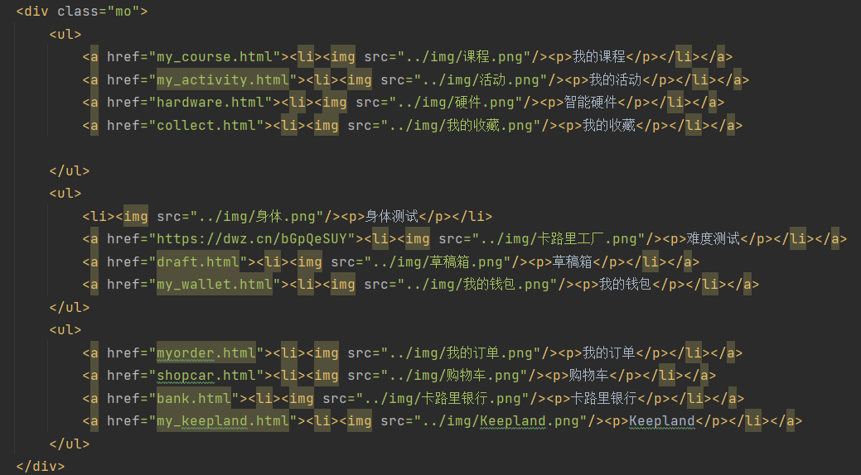

在底部的导航栏部分，值得注意的是该部分的底部菜单导航栏前面的四个界面都拥有，且一致，所以该部分的代码直接进行抽取复用即可，点击即可实现底部5个界面之间的相互跳转，底部菜单的实现也是使用了列表和弹性布局的组合，和以上的功能选择模块部分相似，如下图所示：

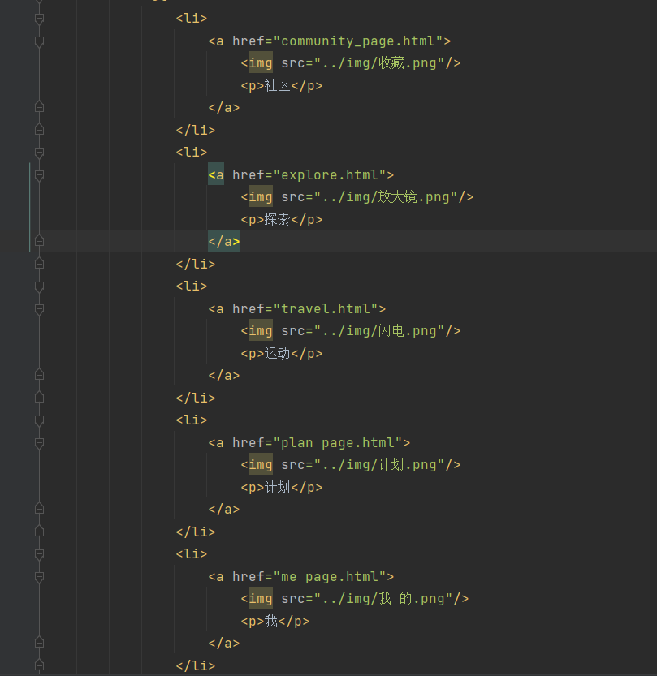

该页面与底部导航栏中的“计划”页面、“社区”页面的总体布局和实现技术相类似，这里就不对其他相关的页面进行详细的介绍。

## 3.2 目标“探索”分析



头部选择功能模块整个放在header标签里，引用了对应Css的head类设置了边框、尺寸、背景颜色、固定位置。用了4个li标签（课程与挑战、运动商城、健康轻食、硬件商店）组成一个ul列表，该列表引用了一个拖动时滚动条的Css样式,可以将模块内容进行左右拖动。再下面也是一个ul列表，由4个li标签+img标签+p标签(全部课程、动作库、活动挑战、私家课）组成，如下图：

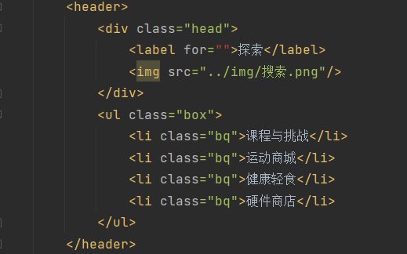

对应拖动滚动条的Css:

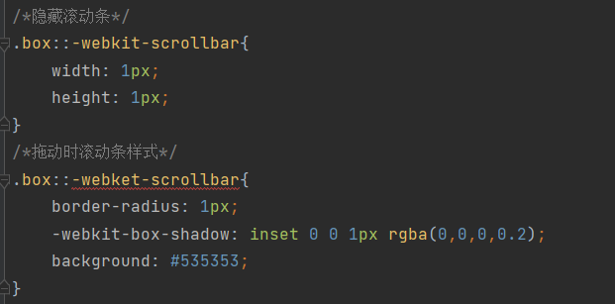

中间部分的热门课程分类ul列表由7个li标签+p标签组成，其中前3个列表元素还加入了img标签的火苗元素。紧接下面的全站热门活动标签ul列表也由4个li标签+img标签+p标签组成，同样的该列表也引用了拖动时滚动条的Css样式，可以将图片进行左右的拖动切换，对应文字大小、字体、颜色、间距在对应的Css文件里也做了相应的设置。底部导航栏是固定的，与之前的是相同的布局和样式，这里就不过多赘述了。主要内容部分是四个重复的div标签构成，只需要先设计出第一个，后面的三个直接进行复用即可。这里唯一需要注意的是颜色的问题，在没有确定的颜色之前，颜色建议使用“#000000”的方式来设置，因为这样对准该串颜色代码按鼠标左键和Alt键可以打开调色板，这里我们可以随意地改变颜色的深浅和色调。如下图代码所示：

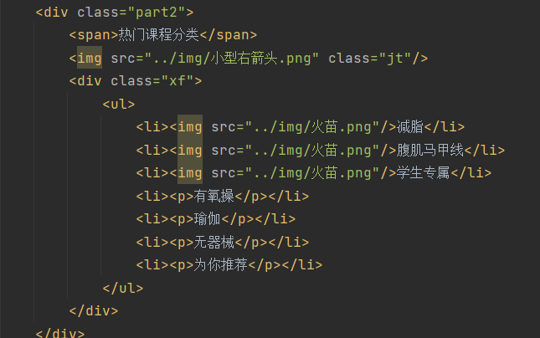

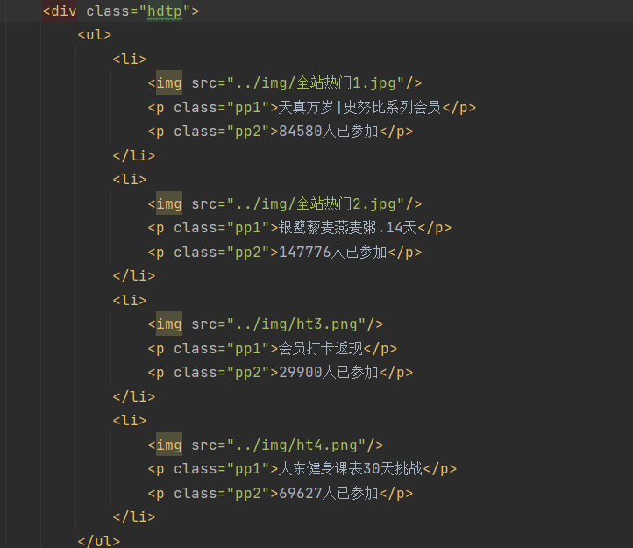

该页面与底部导航栏中的“运动”页面的总体布局和实现技术相类似，这里就不对其他相关的页面进行详细的介绍。

## 3.3 其他页面实现技术

对于其他页面的主要内容部分，在第二章功能页面的分析部分已经全面，我们通过观察不难发现，是几个结构、布局、样式一致的块组成的，因此我们只需要实现其中的一个块，然后通过复用，仅需改变其文字内容的方式即可实现。每个块内也是通过使用了多个div、p、i等标签嵌套的方式实现，并没有运用到js，或者一些较为复杂的技术。每个div内部的元素的位置我们都可以通过设置其margin属性的值来改变，当然也可以直接使用居中的方式。

主要内容部分的背景图片的设置是直接在Css文件中进行了添加，对于背景图片需要注意的是，我直接使用了background属性中的url进行添加，为了避免图片重复铺开且保持在屏幕的中间，后面还需要加上no-repeat、fixed、center属性值，最重要的是需要使用background-size来设置背景图片的大小，在本项目中设置的是100%。

# 技术总结

1. **通过本次高仿Keep项目的前端实训了解和掌握了 HTML5标签、CSS样式、移动端布局基础 、viewport设置、 弹性布局、 边框盒子模型、 vw与vh的使用 、图片按比例自适应、CSS小图标的使用 、第三方字体库等的基本使用，能够自己通过设计CSS样式来实现一些项目的静态布局，在本次实践作业中，收获非常大，能够就实现了这些页面，在此之前我对于前端页面的设计了解很少，感觉软件工程的同学只需要了解后端开发就行了，所以说，在写完此次实践作业之后，是真的觉得自己学到了东西，收获很大，在此也感谢老师的这一学期的付出；**
2. **对弹性布局的理解：“display：flex”的样式，这是弹性布局的基础，设置了该属性以后，页面会根据内部的元素的尺寸，灵活地排列内部的元素。在这个属性的基础上我们加上“flex-direction”属性可以调整元素排列的方向是纵向还是横向，其属性值为“row”时代表横向，为“colum”时为纵向。然后基于display的属性还有jusyfy-content，设置其属性为center时，代表内部元素左右居中；还有align-content，设置其属性为center时可以实现上下居中。**

**① 给父容器添加display: flex/inline-flex;属性，即可使容内容采用弹性布局显示，而不遵循常规文档流的显示方式；**

**② 容器添加弹性布局后，仅仅是容器内容采用弹性布局，而容器自身在文档流中的定位方式依然遵循常规文档流；**

**③ display:flex; 容器添加弹性布局后，显示为块级元素；**

**④ display:inline-flex; 容器添加弹性布局后，显示为行级元素；**

**⑤ 设为 Flex布局后，子元素的float、clear和vertical-align属性将失效。但是position属性，依然生效。**

**3、对margin属性的理解：是CSS层叠样式表中用来规定围绕在元素边框周围空白区域范围的属性。该接受任何长度单位，可以是像素、英寸、毫米或 em，margin 可以单独改变元素的上，下，左，右边距。也可以一次改变所有的属性，如下图：**

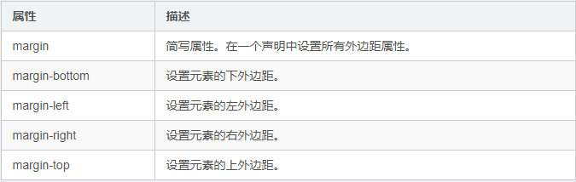

##### **4、使用margin的注意事项:**

**①如果提供全部四个参数值，将按上、右、下、左的顺序作用于四边，如果只提供一个，将用于全部的四边；**

**②如果提供两个，第一个用于上、下，第二个用于左、右，如果提供三个，第一个用于上，第二个用于左、右，第三个用于下；**

**③margin折叠只发生在块级元素上，浮动元素的margin不与任何margin发生折叠；**

**④设置了属性overflow且值不为visible的块级元素，将不与它的子元素发生margin折叠；**

**⑤绝对定位元素的margin不与任何margin发生折叠， 根元素的margin不与其它任何margin发生折叠。**

1. **在CSS里简单学习了webkit设置滚动条的，主要由以下属性：**

**::-webkit-scrollbar 滚动条整体部分，可以设置宽度啥的**

**::-webkit-scrollbar-button 滚动条两端的按钮**

**::-webkit-scrollbar-track 外层轨道**

**::-webkit-scrollbar-track-piece 内层滚动槽**

**::-webkit-scrollbar-thumb 滚动的滑块**

**::-webkit-scrollbar-corner 边角**

**::-webkit-resizer 定义右下角拖动块的样式**

**:horizontal 水平方向的滚动条**

**:vertical 垂直 方向的滚动条**

**:decrement 应用于按钮和内层轨道(track piece)。它用来指示按钮或者内层轨道是否会减小视窗的位置**

**:increment decrement类似，用来指示按钮或内层轨道是否会增大视窗的位置**

**:start伪类也应用于按钮和滑块。它用来定义对象是否放到滑块的前面。**

**:end 类似于start伪类，标识对象是否放到滑块的后面。**

1. **在本次实践中加深了对伪类的理解：CSS 伪类是用来添加一些 '选择器' 的特殊效果， 伪类实际使用场景有：设置鼠标悬停在元素上时的样式 、为已访问和未访问链接设置不同的样式 、设置元素获得焦点时的样式等。常见的伪类有：:first-child ，:link:，:vistited，:hover:，:active，:focus，:lang，:right，:left，:first等，其中：**

**link用在为访问的连接上。**

**visited用在已经访问过的连接上。**

**hover用于鼠标光标置于其上的连接。**

**active用于获得焦点(比如，被点击)的连接上。**

# GitHub源码访问地址：

https://github.com/Surpmem/Keep.git